**網站資訊系統 – 首頁文案編輯**

此功能可編輯 首頁文案列標題及內容，主要有六個項目，供業主可自行設定修改

1. 關於我們
2. 聯絡我們 ※
3. 合作伙伴 ※
4. 存款幫助
5. 取款幫助
6. 常見問題

【關於我們】、【存款幫助】、【取款幫助】、【常見問題】的操作方式是一樣，【聯絡我們】及【合作伙伴】較為特別，將另外提出說明

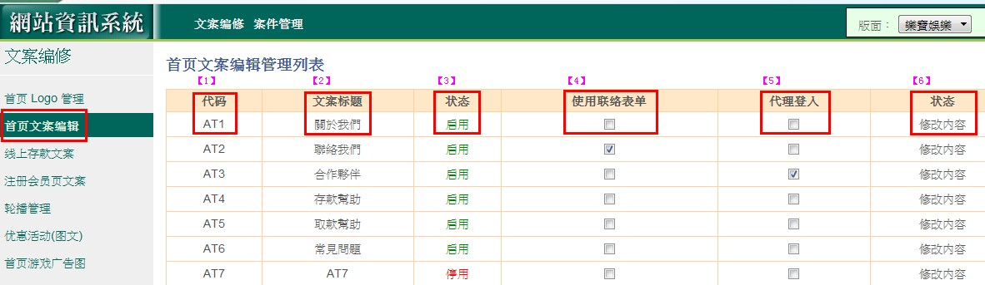

1. 代碼：頁面連結代碼
2. 文案標題：點擊可編輯會員端呈現文案 標題名稱，及是否啟用呈現此文案
3. 狀態：呈現此文案是否啟用或停用狀態
4. 使用聯絡表單：勾選後，會員端將呈現聯絡表單。需請業主提供邮箱給工程師綁定會員輸入的資料才會成功送出，否則此功能無效
5. 代理登入：此欄位勾選後，新代理才能在會員端做新增代理注冊的動作。其輸入內容的管理則是在現金系統-在線新增代理做設定
6. 狀態(修改內容)：點擊進入修改內容，編輯文案內容

* 關於我們：網站營業相關簡介及聲明
* 存款幫助：幫助會員了解存款的方式及注意事項
* 取款幫助：幫助會員了解取款的方式及注意事項
* 常見問題：將一般會員較常提出的問題整理起來，讓會員能夠很快找到問題的解決方式及解答

1. 選擇要修改的文案代碼，點繫【文案標題】編輯【文案標題】(將完整呈現在會員端)，選擇【啟用】，完成後按下【修改】鍵
2. 進入【修改內容】，點擊【新增文案】開始一個新的文案編輯列
3. 點選【編輯】開始編修文案內容
4. 輸入【文案名稱】
5. 選擇是否使用圖片：

【否】：則輸入文字內容

【是】：則上傳文案圖片 (有限制圖片寬度，但不限制長度)

1. 點選【下一步】進入『简体中文』後有二種編輯方式：方式1 複製語系【繁體中文】

方式2 再編輯一次內容 (同步驟4~步驟5)

1. 點選【下一步】進入『English』，同『简体中文』步驟，完成後點擊【儲存建立案件】
2. 再到案件管理 做 預覽及送審的動作

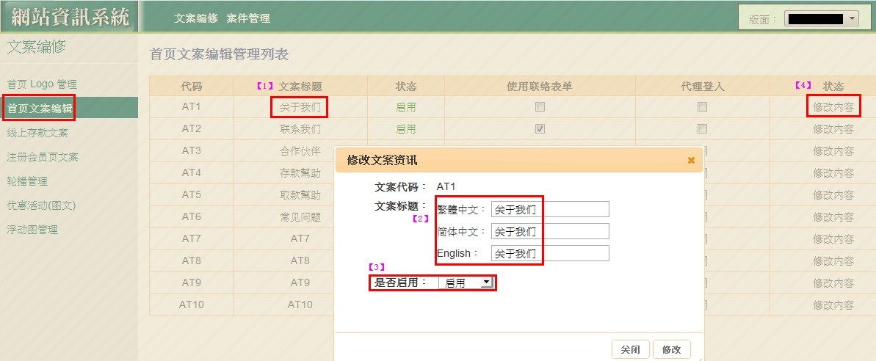

1. 點擊【文案標題】，進入修改文案資訊
2. 輸入【文案標題】，依照輸入的字體將完整呈現在會員端文案列
3. 選擇【啟用】或【停用】此文案
4. 點擊【修改內容】，進入編輯文案內容

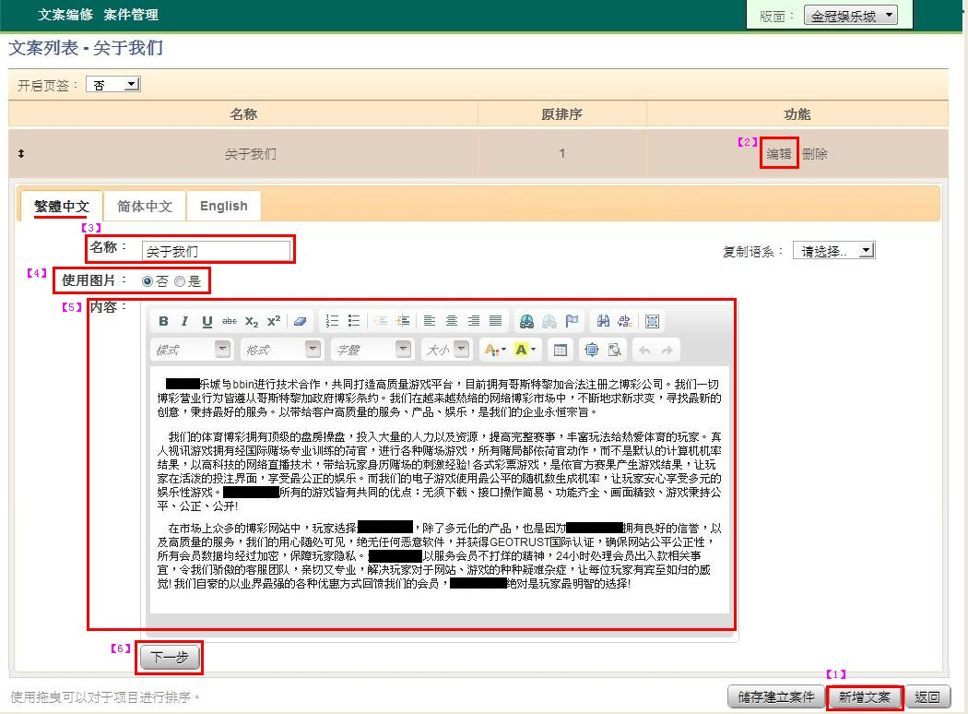(圖一)

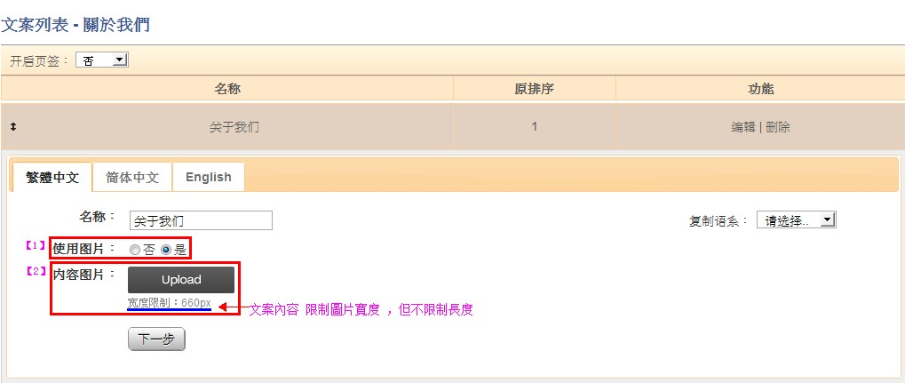(圖二)

1. 點擊【新增文案】開始一個新的文案編輯列
2. 點選【編輯】開始編修文案內容
3. 輸入【文案名稱】
4. 選擇是否使用圖片
5. 選擇→否：則輸入文字內容 (如圖一)↑

選擇→是：則上傳文案圖片，有限制圖片寬度，但不限制長度 (如圖二)↑

1. 完成後點擊【下一步】

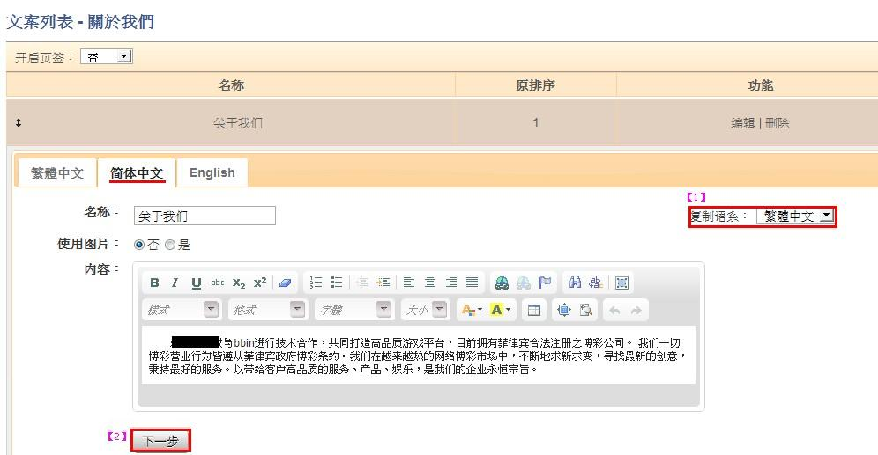

進入『**简体中文**』後有二種編輯方式：方式1.複製語系【1】『繁體中文』，再按【2】『下一步』

方式2.再編輯一次內容，然後『下一步』

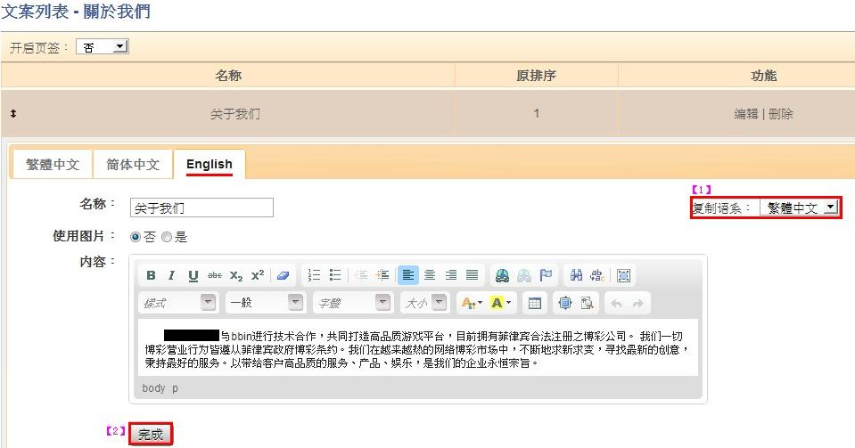

進入『**English**』，同『简体中文』步驟，按【完成】

最後再到【案件管理】做預覽及送審的動作

**會員端呈現畫面**

C:\Users\jolin\AppData\Roaming\Tencent\Users\2492935789\QQ\WinTemp\RichOle\TJ7WV3G`LU)4KO5LGZ7C{)I.jpg

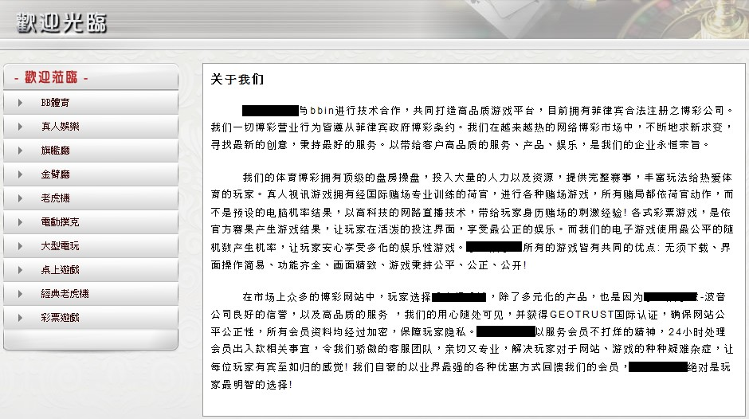

**※合作伙伴**

1. 在合作伙伴的【1】『**代理登入**』打勾，會員端才會呈現 【代理登入】及【代理註冊】頁籤 ，

進入【2】『**修改內容**』做文案內容編輯 (如圖二)

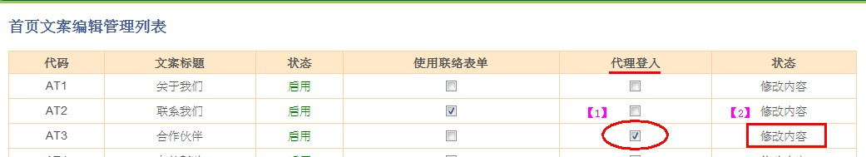(圖二)

1. 選擇【1】『**開啟頁籤**』:【是】可在同一文案裡，呈現多個頁面選項 (如圖三)

【否】在同一文案裡，只呈現一個頁面，會依照文案排序由上至下，呈現在同一頁面(如圖四)

1. 點擊【2】『**新增文案**』→【3】『編輯』，輸入『文案名稱』。可新增二個文案→ 1.合作方案、2.合作協議 (如圖三)

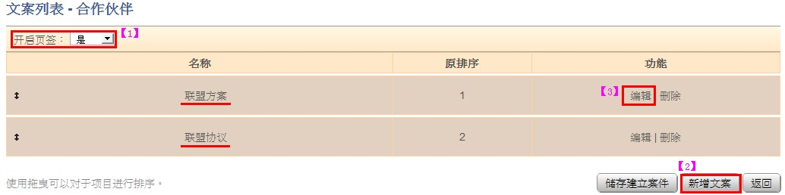

**會員端呈現**

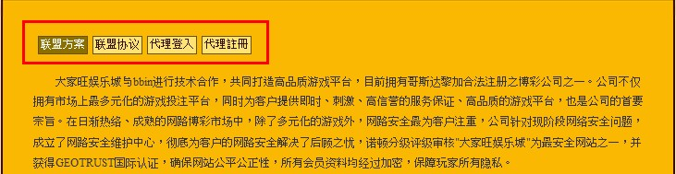(圖三)

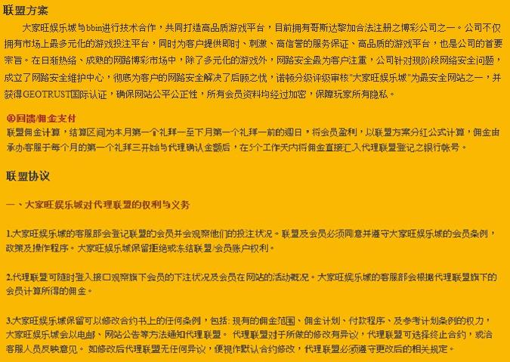 (圖四)

**※聯絡我們**

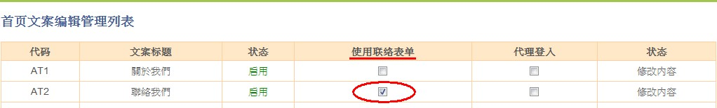

使用聯絡表單：勾選此欄位，會員端才會呈現可供會員填寫的聯絡表單《要提供邮箱給負責專員，請工程師綁定，否則此功能無效》

**會員端呈現**

